INSTRUMEN PENELITIAN

Nama : Hein F. Ralahalu
NIM 1345047033

JURUSAN PENDIDIKAN LUAR BIASA
FAKULTAS ILMU PENDIDIKAN
UNIVERSITAS NEGERI MAKASSAR
2016

Lampiran. I

- Judul Penelitian :
PENERAPAN MODEL PEMBELAJARAN KOOPERATIF TIPE MAKE A MATCH UNTUK MENINGKATKAN KEMAMPUAN MEMBACA KATA MURID TUNAGRAHITA RINGAN KELAS IV DI SLB NEGERI SOMBA OPU KABUPATEN GOWA PROVINSI SULAWESI SELATAN

- Teori Peubah
Membaca adalah suatu proses yang dilakukan serta di pergunakan oleh pembaca untuk memperoleh pesan yang hendak disampaikan penulis melalui media kata-kata (Tarigan 1994: 7) selanjutnya menurut M.Shodiq, A.M. (1996: 18) Membaca adalah suatu proses mental danfisik. Sebagai proses mental membaca buku bukan hanya sekedarmengenal kata dan melafalkannya melainkan harus tahu apa yang di bacanya. Sementara yang dimaksud proses fisik adalah dalam aktifitas membaca tidak terlepas dari peran organ fisikya itu mata untuk mengidentifikasi bacaan dan pengucapan kata-kata melalui organ bicara.
Selanjutnya tujuan membaca bagi peserta didik pada tingkat pemula .Iskandarwassid & Sunendar (2009: 289) menjelaskan tujuan membaca sebagai berikut :
- Mengenali lambang-lambang (symbol-simbol bahasa)
- Mengenali kata dan kalimat
- Menemukan ide pokokdan kata-kata kunci
- Menceritakan kembali isi bacaan

Pendapat di atas dapat disimpulkan bahwa membaca kata adalah mengemukakan atau membunyikan rangkaian lambang-lambang bahan tulis yang dilihatnya dari huruf menjadi kata. Membaca kata menjadi proses pengucapan lisan untuk mendapatkan isi yang terkandung di dalamnya sehingga hasil akhir dari proses membaca adalah seseorang mampu membuat intisari dari apa yang dibacanya kemudian menjadi frasa, kalimat dan seterusnya.

Selanjutnya pembelajaran make a match Kurniasih dan Sani (2015 :55) menjelaskan bahwa make a match adalah model pembelajaran yang mengajak siswa mencari pasangan sambil belajar mengenai suatu konsep atau topic dalam pertanyaan dengan mencocokan kartu yang ada ditangan mereka sehingga proses pembelajaran lebih menarik. Hal senada dikemukakan oleh komalasari (2010: 85) menjelaskan bahwa make a match merupakan model pembelajaran yang mengajak siswa mencari jawaban terhadap suatu pertanyaan atau pasangan dari suatu konsep melalui suatu permainan kartu pasangan.
Secara umum variable penelitian “hasil belajar membaca kata melalui penerapan make a match” mengandung pengertian bahwa nilai hasil belajar yang diperoleh siswa tunagrahita ringan dari hasil tes awal dan tes akhir dalam pembelajaran bahasa Indonesia pada aspek membaca kata melalui aktifitas penerapan kooperatif tipe make a match yang di dalamnya mengajak murid secara aktif mencari pasangan jawaban terhadap suatu pertanyaan dari kartu yang telah disediakan dengan batas waktu yang telah ditentukan dan dengan mengedepankan aspek kompetisi dan kerjasama antar siswa tunagrahita ringan untuk kemampuan membaca melalui tes yang di berikan.

Lampiran. II

- Petikan Kurikulum

KURIKULUM MATA PELAJARAN BAHASA INDONESIA
KELAS DASAR IV SEMESTER II
SEKOLAH DASAR LUAR BIASA MURID TUNAGRAHITA RINGAN

NO | STANDAR KOMPETENSI | KOMPETENSI DASAR
1 | 4. Membaca kata | 4.1 Membaca kata sederhana

Kurikulum ‘ C’ KTSP 2006

Lampiran III
- KISI-KISI INSTRUMEN PENELITIAN
PENERAPAN MODEL PEMBELAJARAN KOPERATIF TIPE MAKE A MATCH UNTUK MENINGKATKAN KEMAMPUAN MEMBACA KATA
PADA MURID TUNAGRAHITA RINGAN KELAS IV SLB NEGERI SOMBA OPU KABUPATEN GOWA PROVINSI SULAWESI SELATAN

Satuan Pendidikan : SLB Negeri Somba Opu
Mata Pelajaran : Bahasa Indonesia
Materi penelitian : Membaca kata
Kelas : Dasar IV

No | Peubah  Penelitian | Aspek Yang Dinilai | Indicator | Jenis Tes |  | No Item
1 | Penerapan model pembelajaran kooperatif tipe  make a match | - Membaca kata | .  - Membaca kata  sederhana | Lisan |  | 1-10
Jumlah |  |  |  |  | 10 item

Lampiran. IV

- Instrumen Tes

Satuan Pendidikan : SLB Negeri Somba Opu
Mata Pelajaran : Bahasa Indonesia
Materi penelitian : Membaca kata
Kelas : Dasar IV
Nama Murid : ……………….

Petunjuk :
- Bacalah kata yang tepat dibawah ini sesuai gambar !

No | Kata |  | K r i t e r i a
 |  |  | Mampu membaca kata dengan benar  (2) | Kurang mampu membaca kata dengan benar  (1) | Tidak mampu membaca sama sekali  (0)
1 | Baju  Batu  Baru | 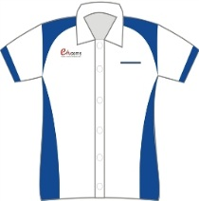
2 | Ayan  Ayang  Ayam | 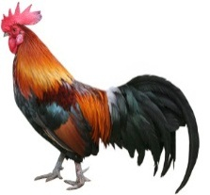
3 | Bolu  Bola  Bali
4 | Buku  Buka  Baku
5 | Topi  Tipu  Tope
6 | 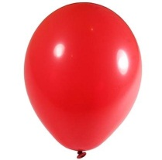 | Bulan  Balon  Bulang
7 | 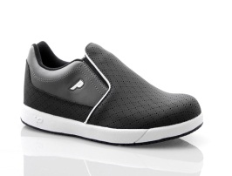 | Sepatu  Supatu  Sapatu
8 |  | Bandara  Beranda  Bendera
9 | 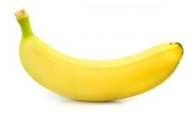 | Pasung  Pisang  Pusing
10 | 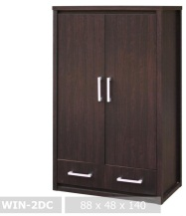 | Lemari  Kemari  Menari

Instrumen Tes

Satuan Pendidikan : SLB Negeri Somba Opu
Mata Pelajaran : Bahasa Indonesia
Materi penelitian : Membaca kata
Kelas : Dasar IV
Nama Murid : ……………….

Petunjuk :
- Bacalah kata yang tepat dibawah ini sesuai gambar !

No | Kata |  | K r i t e r i a
 |  |  | Mampu membaca kata dengan benar  (2) | Kurang mampu membaca kata dengan benar  (1) | Tidak mampu membaca sama sekali  (0)
1 | Baju  Batu  Baru
2 | Ayan  Ayang  Ayam
3 | Bolu  Bola  Bali
4 | Buku  Buka  Baku
5 | Topi  Tipu  Tope
6 |  | Bulan  Balon  Bulang
7 |  | Sepatu  Supatu  Sapatu
8 |  | Bandara  Beranda  Bendera
9 |  | Pasung  Pisang  Pusing
10 |  | Lemari  Kemari  Menari

Instrumen Tes

Satuan Pendidikan : SLB Negeri Somba Opu
Mata Pelajaran : Bahasa Indonesia
Materi penelitian : Membaca kata
Kelas : Dasar IV
Nama Murid : ……………….

Petunjuk :
- Bacalah kata yang tepat dibawah ini sesuai gambar !

No | Kata |  | K r i t e r i a
 |  |  | Mampu membaca kata dengan benar  (2) | Kurang mampu membaca kata dengan benar  (1) | Tidak mampu membaca sama sekali  (0)
1 | Baju  Batu  Baru
2 | Ayan  Ayang  Ayam
3 | Bolu  Bola  Bali
4 | Buku  Buka  Baku
5 | Topi  Tipu  Tope
6 |  | Bulan  Balon  Bulang
7 |  | Sepatu  Supatu  Sapatu
8 |  | Bandara  Beranda  Bendera
9 |  | Pasung  Pisang  Pusing
10 |  | Lemari  Kemari  Menari

Instrumen Tes

Satuan Pendidikan : SLB Negeri Somba Opu
Mata Pelajaran : Bahasa Indonesia
Materi penelitian : Membaca kata
Kelas : Dasar IV
Nama Murid : ……………….

Petunjuk :
- Bacalah kata yang tepat dibawah ini sesuai gambar !

No | Kata |  | K r i t e r i a
 |  |  | Mampu membaca kata dengan benar  (2) | Kurang mampu membaca kata dengan benar  (1) | Tidak mampu membaca sama sekali  (0)
1 | Baju  Batu  Baru
2 | Ayan  Ayang  Ayam
3 | Bolu  Bola  Bali
4 | Buku  Buka  Baku
5 | Topi  Tipu  Tope
6 |  | Bulan  Balon  Bulang
7 |  | Sepatu  Supatu  Sapatu
8 |  | Bandara  Beranda  Bendera
9 |  | Pasung  Pisang  Pusing
10 |  | Lemari  Kemari  Menari

Lampiran V

JUDUL: PENERAPAN MODEL PEMBELAJARAN KOPERATIF TIPE MAKE A MATCH UNTUK MENINGKATKAN KEMAMPUAN MEMBACA KATA PADA MURID TUNAGRAHITA RINGAN KELAS IV SLB NEGERI SOMBA OPU KABUPATEN GOWA PROVINSI SULAWESI SELATAN.

Tes kemampuan membaca kata.
Mohon Bapak/Ibu Dosen atas kesediaan waktunya dalam memberikan bantuan untuk memberikan penilaian objektif instrument kami, dengan cara menceklis sesuai atau tidak sesuai pada kolom/ lajur yang di nilai.
Atas bantuan Bapak/ Ibu Dosen, saya mengucapkan banyak terima kasih.

Petunjuk :
Penilaian dilakukan dengan memberikan tanda ceklis (√) pada kolom kriteria dibawah ini.
- Aspek membaca

No | Aspek yang di nilai  Membaca Kata sesuai gambar |  | Kriteria
 |  |  | Mampu | Tidak mampu
1 | 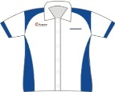 | Baju  Baru  Batu
2 | 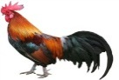 | Ayan  Ayang  Ayam
3 |  | Bolu  Bola  Bali
4 |  | Buku  Buka  Baku
5 |  | Topi  Tipu  Tope
6 |  | Bulan  Balon  Bolang
7 | 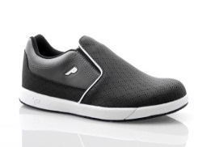 | Sepatu  Supatu  Sapatu
8 |  | Bandara  Beranda  Bendera
9 | 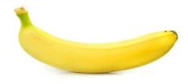 | Pasung  Pisang  Pusing
10 | 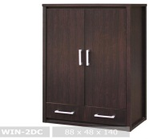 | Lemari  Kemari  Menari

Makassar, April 2016
Penilai Ahli

Drs. Djoni Rosyidi, M.Pd
Nip:195701291985031003

Lampiran VI

Rencana Pelaksanaan Pembelajaran (RPP)

Satuan Pendidikan : SLB Negeri Somba Opu
Mata Pelajaran : Bahasa Indonesia
Tema : Membaca Kata
Kelas/Semester : IV.C/2
Alokasi Waktu : 2 x Pertemuan

Standar Kompetensi : Membaca Kata

Kompetensi Dasar : Membaca Kata Sederhana

Indikator : Membaca kata dengan benar

Kemampuan Awal

Berkah : Belum mampu membaca kata dengan benar

Syifa : Belum mampu membaca kata dengan benar

Saipul : Belum mampu membaca kata dengan benar

Dilla : Belum mampu membaca kata dengan benar

Tujuan Pembelajaran

Murid dapat :

- Mencari kartu kata sesuai petunjuk.
- Menunjukan kartu kata sesuai petunjuk dengan benar
- Mengucapkan sesuai kartu kata dengan benar

Materi Ajar :
membaca kata dengan benar

- Baju
- Ayam
- Bola
- Buku
- Topi
- Balon
- Sepatu
- bendera
- Pisang
- Lemari

Metode Pembelajaran:
Metode Pembelajaran :, , penugasan

- Alat dan Sumber Belajar:
- Sumber Belajar
Kreasi guru
Bahasa Indonesia 1: untuk SD/MI kelas I/Umri Nur’aini, Indriyani editor Rocki Farizqi, Nur Kholik.Jakarta: Pusat Perbukuan, Departemen Pendidikan Nasional, 2008

- Alat Belajar
Baju
Ayam
Bola
Buku
Topi
Kartu kata :

Bendera
Sepatu
Lemari
Pisang
Balon

Proses Belajar Mengajar
A. Pendahuluan

Kegiatan | Waktu
Berdoa bersama  Guru mengabsen murid  Guru mempersiapkan siswa belajar  Apersepsi  Guru menyampaikan tujuan atau materi | 5 menit

B. Kegiatan Inti

Kegiatan | Waktu
Eksplorasi  1. Mengkaji pengetahuan tentang cara membaca kata dengan benar  Elaborasi  - Memfasilitasi siswa dalam pembelajaran dan dalam memberikan pemahaman siswa tentang cara membaca kata dengan benar  Konfirmasi  1. Guru dan siswa menyimpulkan materi  2. Guru membagi LKS berupa pias kata untuk dibaca  3. Siswa diharapkan Belajar dan berlatih membaca beberapa kata yang disediakan | - 6  - 0  - menit

C. Penutup
Kegiatan | Waktu
1. Guru melakukan refleksi  2. Menilai hasil pekerjaan siswa  3. Menyampaikan pesan moral  4. Penyampaian materi selanjutnya  5. Menutup pelajaran dengan salam dan Doa | 5 menit

Penilaian
Teknik Penilaian : tes lisan, penugasan,
Bentuk Instrumen : tes, lisan (terlampir)
Evaluasi

Indikator Pencapaian Tujuan Pembelajaran | Teknik Penilaian | Bentuk Instrumen | Alat tes/Soal
- Membaca kata dengan benar | Test Perbuatan | Test lisan | 3. Bacalah kata kata berikut dengan benar

Rubrik Penilaian

Aspek yang Dinilai | Kemampuan pemahaman
 | 2 | 1 | 0
- membaca kata

JUMLAH

Kriteria skor:

- membaca dengan benar = Skor 2
- membaca dengan bantuan = Skor 1
- Tidak mampu membaca = Skor 0

Skor Perolehan
Skor = x 100
Skor Maksimal

Mengetahui, Makassar, April 2016

Kepala SLB Neg.Somba Opu Peneliti

Dra. Hj. Nuraeni, MM Hein F. Ralahalu
NIP : 196312161985112001 NIM : 1345047033

            - Judul Penelitian :
PENERAPAN MODEL PEMBELAJARAN KOOPERATIF TIPE MAKE A MATCH UNTUK MENINGKATKAN KEMAMPUAN MEMBACA KATA MURID TUNAGRAHITA RINGAN KELAS IV DI SLB NEGERI SOMBA OPU KABUPATEN GOWA PROVINSI SULAWESI SELATAN

            - Teori Peubah
Membaca adalah suatu proses yang dilakukan serta di pergunakan oleh pembaca untuk memperoleh pesan yang hendak disampaikan penulis melalui media kata-kata (Tarigan 1994: 7) selanjutnya menurut M.Shodiq, A.M. (1996: 18) Membaca adalah suatu proses mental danfisik. Sebagai proses mental membaca buku bukan hanya sekedarmengenal kata dan melafalkannya melainkan harus tahu apa yang di bacanya. Sementara yang dimaksud proses fisik adalah dalam aktifitas membaca tidak terlepas dari peran organ fisikya itu mata untuk mengidentifikasi bacaan dan pengucapan kata-kata melalui organ bicara.
Selanjutnya tujuan membaca bagi peserta didik pada tingkat pemula .Iskandarwassid & Sunendar (2009: 289) menjelaskan tujuan membaca sebagai berikut :
- Mengenali lambang-lambang (symbol-simbol bahasa)
- Mengenali kata dan kalimat
- Menemukan ide pokokdan kata-kata kunci
- Menceritakan kembali isi bacaan

Pendapat di atas dapat disimpulkan bahwa membaca kata adalah mengemukakan atau membunyikan rangkaian lambang-lambang bahan tulis yang dilihatnya dari huruf menjadi kata. Membaca kata menjadi proses pengucapan lisan untuk mendapatkan isi yang terkandung di dalamnya sehingga hasil akhir dari proses membaca adalah seseorang mampu membuat intisari dari apa yang dibacanya kemudian menjadi frasa, kalimat dan seterusnya.

Selanjutnya pembelajaran make a match Kurniasih dan Sani (2015 :55) menjelaskan bahwa make a match adalah model pembelajaran yang mengajak siswa mencari pasangan sambil belajar mengenai suatu konsep atau topic dalam pertanyaan dengan mencocokan kartu yang ada ditangan mereka sehingga proses pembelajaran lebih menarik. Hal senada dikemukakan oleh komalasari (2010: 85) menjelaskan bahwa make a match merupakan model pembelajaran yang mengajak siswa mencari jawaban terhadap suatu pertanyaan atau pasangan dari suatu konsep melalui suatu permainan kartu pasangan.
Secara umum variable penelitian “hasil belajar membaca kata melalui penerapan make a match” mengandung pengertian bahwa nilai hasil belajar yang diperoleh siswa tunagrahita ringan dari hasil tes awal dan tes akhir dalam pembelajaran bahasa Indonesia pada aspek membaca kata melalui aktifitas penerapan kooperatif tipe make a match yang di dalamnya mengajak murid secara aktif mencari pasangan jawaban terhadap suatu pertanyaan dari kartu yang telah disediakan dengan batas waktu yang telah ditentukan dan dengan mengedepankan aspek kompetisi dan kerjasama antar siswa tunagrahita ringan untuk kemampuan membaca melalui tes yang di berikan.

            - Petikan Kurikulum

KURIKULUM MATA PELAJARAN BAHASA INDONESIA
KELAS DASAR IV SEMESTER II
SEKOLAH DASAR LUAR BIASA MURID TUNAGRAHITA RINGAN

NO | STANDAR KOMPETENSI | KOMPETENSI DASAR
1 | 4. Membaca kata | 4.1 Membaca kata sederhana

Kurikulum ‘ C’ KTSP 2006

            - KISI-KISI INSTRUMEN PENELITIAN
PENERAPAN MODEL PEMBELAJARAN KOPERATIF TIPE MAKE A MATCH UNTUK MENINGKATKAN KEMAMPUAN MEMBACA KATA
PADA MURID TUNAGRAHITA RINGAN KELAS IV SLB NEGERI SOMBA OPU KABUPATEN GOWA PROVINSI SULAWESI SELATAN

Satuan Pendidikan : SLB Negeri Somba Opu
Mata Pelajaran : Bahasa Indonesia
Materi penelitian : Membaca kata
Kelas : Dasar IV

No | Peubah  Penelitian | Aspek Yang Dinilai | Indicator | Jenis Tes |  | No Item
1 | Penerapan model pembelajaran kooperatif tipe  make a match | - Membaca kata | .  - Membaca kata  sederhana | Lisan |  | 1-10
Jumlah |  |  |  |  | 10 item

Instrumen Tes

Satuan Pendidikan : SLB Negeri Somba Opu
Mata Pelajaran : Bahasa Indonesia
Materi penelitian : Membaca kata
Kelas : Dasar IV
Nama Murid : ……………….

Petunjuk :
- Bacalah kata yang tepat dibawah ini sesuai gambar !

No | Kata |  | K r i t e r i a
 |  |  | Mampu membaca kata dengan benar  (2) | Kurang mampu membaca kata dengan benar  (1) | Tidak mampu membaca sama sekali  (0)
1 | Baju  Batu  Baru
2 | Ayan  Ayang  Ayam
3 | Bolu  Bola  Bali
4 | Buku  Buka  Baku
5 | Topi  Tipu  Tope
6 |  | Bulan  Balon  Bulang
7 |  | Sepatu  Supatu  Sapatu
8 |  | Bandara  Beranda  Bendera
9 |  | Pasung  Pisang  Pusing
10 |  | Lemari  Kemari  Menari

Instrumen Tes

Satuan Pendidikan : SLB Negeri Somba Opu
Mata Pelajaran : Bahasa Indonesia
Materi penelitian : Membaca kata
Kelas : Dasar IV
Nama Murid : ……………….

Petunjuk :
- Bacalah kata yang tepat dibawah ini sesuai gambar !

No | Kata |  | K r i t e r i a
 |  |  | Mampu membaca kata dengan benar  (2) | Kurang mampu membaca kata dengan benar  (1) | Tidak mampu membaca sama sekali  (0)
1 | Baju  Batu  Baru
2 | Ayan  Ayang  Ayam
3 | Bolu  Bola  Bali
4 | Buku  Buka  Baku
5 | Topi  Tipu  Tope
6 |  | Bulan  Balon  Bulang
7 |  | Sepatu  Supatu  Sapatu
8 |  | Bandara  Beranda  Bendera
9 |  | Pasung  Pisang  Pusing
10 |  | Lemari  Kemari  Menari

Instrumen Tes

Satuan Pendidikan : SLB Negeri Somba Opu
Mata Pelajaran : Bahasa Indonesia
Materi penelitian : Membaca kata
Kelas : Dasar IV
Nama Murid : ……………….

Petunjuk :
- Bacalah kata yang tepat dibawah ini sesuai gambar !

No | Kata |  | K r i t e r i a
 |  |  | Mampu membaca kata dengan benar  (2) | Kurang mampu membaca kata dengan benar  (1) | Tidak mampu membaca sama sekali  (0)
1 | Baju  Batu  Baru
2 | Ayan  Ayang  Ayam
3 | Bolu  Bola  Bali
4 | Buku  Buka  Baku
5 | Topi  Tipu  Tope
6 |  | Bulan  Balon  Bulang
7 |  | Sepatu  Supatu  Sapatu
8 |  | Bandara  Beranda  Bendera
9 |  | Pasung  Pisang  Pusing
10 |  | Lemari  Kemari  Menari

Instrumen Tes

Satuan Pendidikan : SLB Negeri Somba Opu
Mata Pelajaran : Bahasa Indonesia
Materi penelitian : Membaca kata
Kelas : Dasar IV
Nama Murid : ……………….

Petunjuk :
- Bacalah kata yang tepat dibawah ini sesuai gambar !

No | Kata |  | K r i t e r i a
 |  |  | Mampu membaca kata dengan benar  (2) | Kurang mampu membaca kata dengan benar  (1) | Tidak mampu membaca sama sekali  (0)
1 | Baju  Batu  Baru
2 | Ayan  Ayang  Ayam
3 | Bolu  Bola  Bali
4 | Buku  Buka  Baku
5 | Topi  Tipu  Tope
6 |  | Bulan  Balon  Bulang
7 |  | Sepatu  Supatu  Sapatu
8 |  | Bandara  Beranda  Bendera
9 |  | Pasung  Pisang  Pusing
10 |  | Lemari  Kemari  Menari

JUDUL: PENERAPAN MODEL PEMBELAJARAN KOPERATIF TIPE MAKE A MATCH UNTUK MENINGKATKAN KEMAMPUAN MEMBACA KATA PADA MURID TUNAGRAHITA RINGAN KELAS IV SLB NEGERI SOMBA OPU KABUPATEN GOWA PROVINSI SULAWESI SELATAN.

Tes kemampuan membaca kata.
Mohon Bapak/Ibu Dosen atas kesediaan waktunya dalam memberikan bantuan untuk memberikan penilaian objektif instrument kami, dengan cara menceklis sesuai atau tidak sesuai pada kolom/ lajur yang di nilai.
Atas bantuan Bapak/ Ibu Dosen, saya mengucapkan banyak terima kasih.

Petunjuk :
Penilaian dilakukan dengan memberikan tanda ceklis (√) pada kolom kriteria dibawah ini.
- Aspek membaca

No | Aspek yang di nilai  Membaca Kata sesuai gambar |  | Kriteria
 |  |  | Mampu | Tidak mampu
1 |  | Baju  Baru  Batu
2 |  | Ayan  Ayang  Ayam
3 |  | Bolu  Bola  Bali
4 |  | Buku  Buka  Baku
5 |  | Topi  Tipu  Tope
6 |  | Bulan  Balon  Bolang
7 |  | Sepatu  Supatu  Sapatu
8 |  | Bandara  Beranda  Bendera
9 |  | Pasung  Pisang  Pusing
10 |  | Lemari  Kemari  Menari

Makassar, April 2016
Penilai Ahli

Dra. Hj. St. Murni, M.Hum
Nip: 195212311985032001

FORMAT PENILAIAN TES
JUDUL: PENERAPAN MODEL PEMBELAJARAN KOOPERATIF TIPE MAKE A MATCH UNTUK MENINGKATKAN KEMAMPUAN MEMBACA KATA PADA SISWA TUNAGRAHITA RINGAN KELAS IV DI SLB NEGERI SOMBA OPU KABUPATEN GOWA PROVINSI SULAWESI SELATAN.

Mohon Bapak/ ibu dosen atas kesediaan waktunya dalam memberikan bantuan untuk memberikan penilaian objektif instrumen penelitian dengan cara melingkari skala penilaian pada kolom/ lajur yang dinilai.
Atas bantuan bapak/ ibu dosen , saya mengucapkan banyak terima kasih.

Petunjuk :
Penilaian dilakukan dengan melingkari skala penilaian pada kolom keriteria di bawah ini.
Format Validasi Penelitian
(Tes kemampuan membaca kata melalui penerapan make a match pada siswa tunagrahita ringan kelas IV di SLB Somba Opu Kabupaten Gowa)

No | Aspek Yang Dinilai | Skala Penilaian
1. | Kejelasan petunjuk mengerjakan tes | 1……… 2……….…3…….. 4………. 5  Sangat Tidak jelas Cukup Jelas Sangat Jelas  tidak jelas jelas
2. | Kejelasan indikator tes | 1……… 2……….…3…….. 4………. 5  Sangat Tidak jelas Cukup Jelas Sangat Jelas  tidak jelas jelas
3. | Kelayakan jumlah item tes | 1……… 2……….…3…….. 4………. 5  Sangat Tidak layak Cukup Layak Sangat layak  tidak layak layak
4. | Kelayakan bahasa item tes | 1……… 2……….…3…….. 4………. 5  Sangat Tidak layak Cukup Layak Sangat layak  tidak layak layak
5. | Kejelasan bahasa item tes | 1……… 2……….…3…….. 4………. 5  Sangat Tidak jelas Cukup Jelas Sangat jelas  tidak jelas jelas
6. | Kejelasan analisis data tes | 1……… 2……….…3…….. 4………. 5  Sangat Tidak jelas Cukup Jelas Sangat jelas  tidak jelas jelas
7. | Kemudahan analisis data tes | 1………. 2………3…….. 4…….…. 5  Sangat Tidak Cukup Mudah Sangat mudah  tidak mudah mudah  mudah

Saran : …………………………………….…………………………………………...
………………………………………….………………………………………….…...
………………………………………….………………………………………….…...
……………………………………………………………………………………….....
Makassar , April 2016
Penilai Ahli

Dra Hj. St. Murni, M.Hum
NIP. 195212311985032001

Sebelum Penerapan Model Pembelajaran kooperatif tipe Make a Match
- Siswa DL disuruh menunjuk kata sesuai gambar.
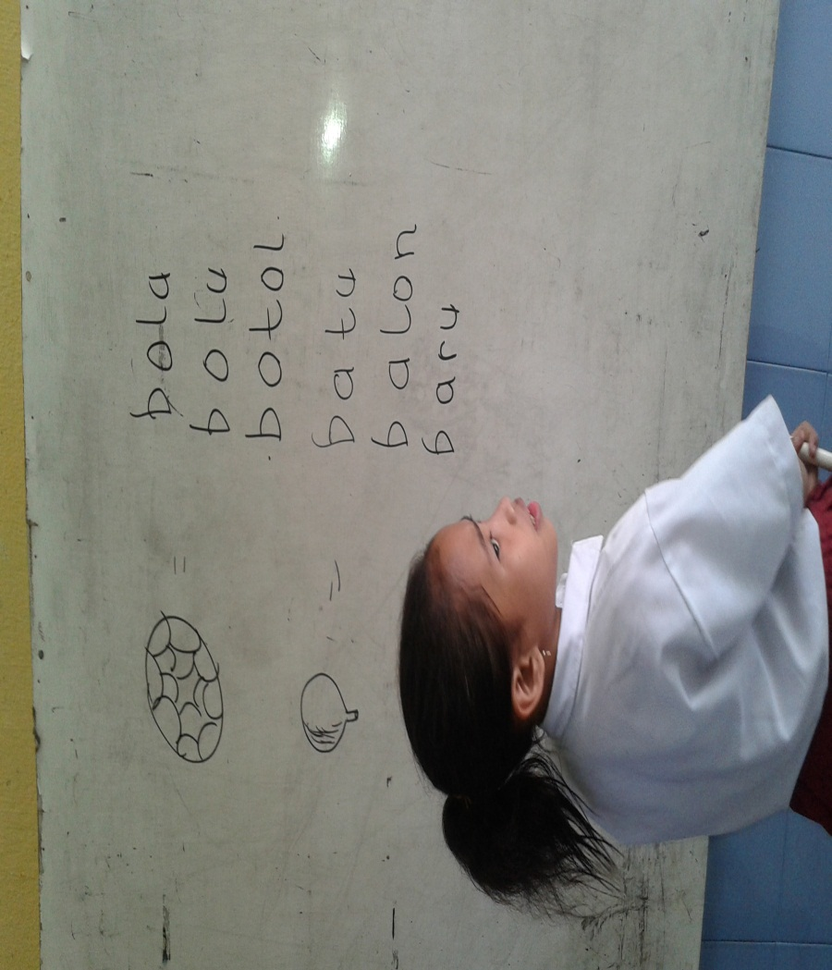

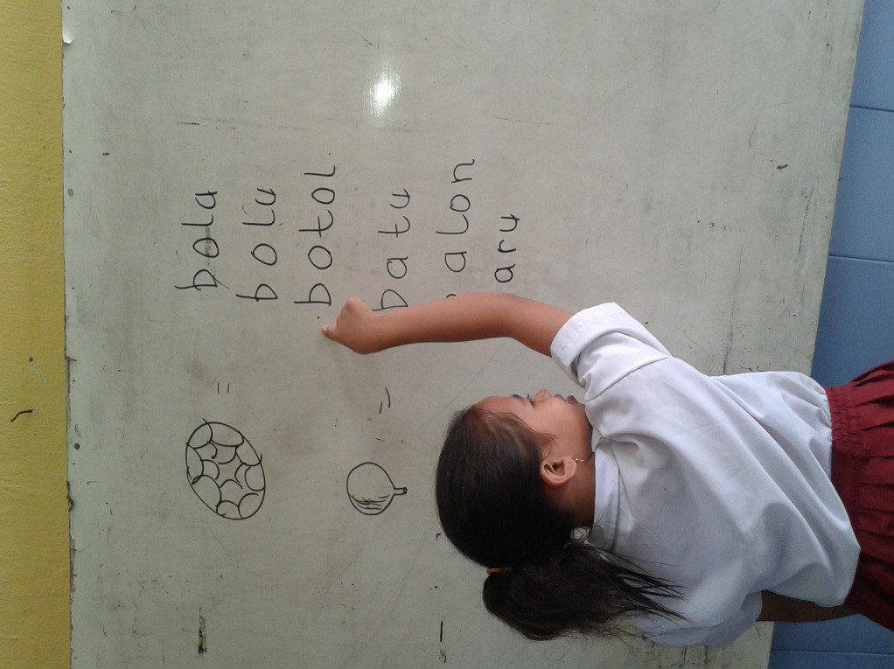
  - Siswa DL menunjuk kata bola sesuai gambar namun masih salah

  - Siswa SPL sedang menunjuk kata bola
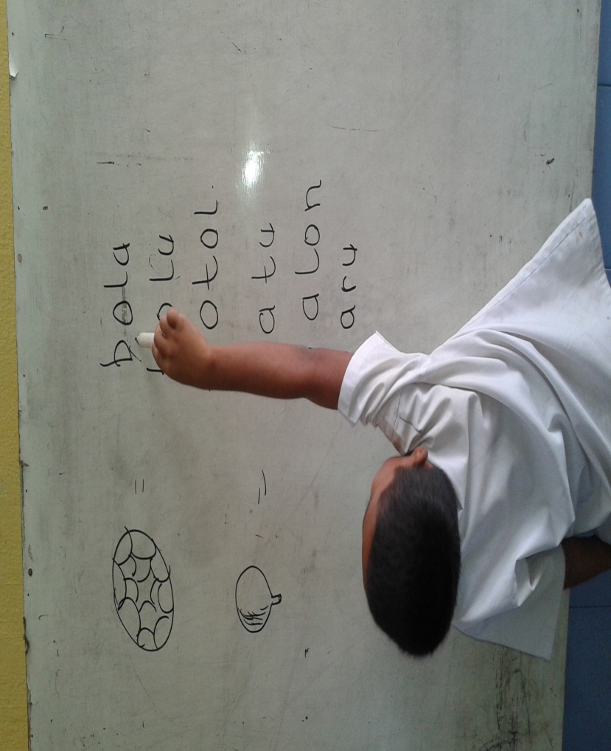

  - Siswa SPL sedang menunjuk kata balon namun masih salah
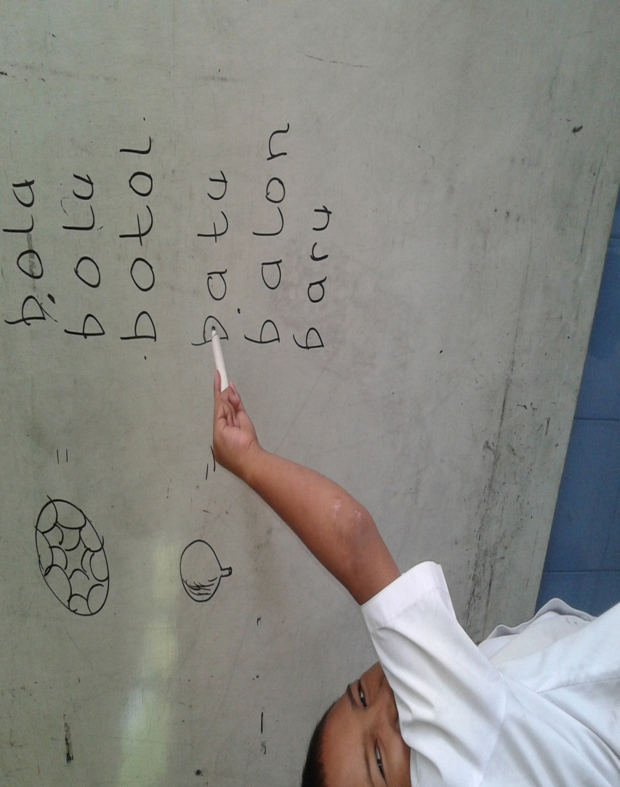

1.4 siswa BRK disuruh menunjuk kata balon sesuai gambar namun masih salah
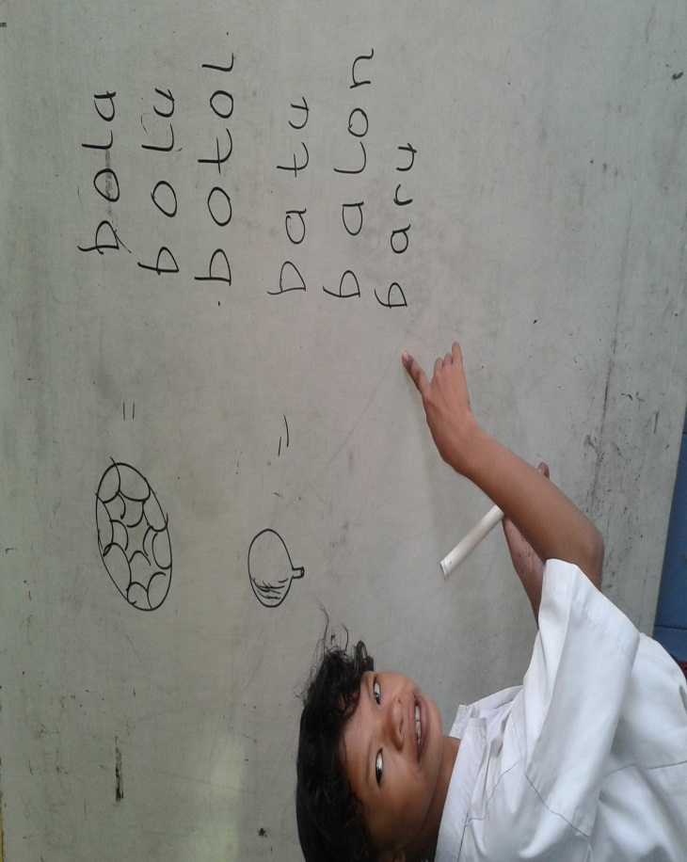

  - Siswa BRK sedang menunjuk kata bola namun masih salah
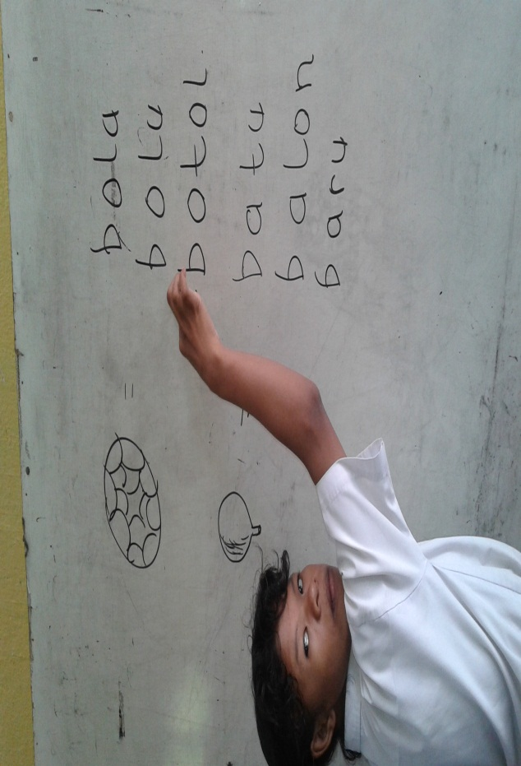

Setelah penerapan model pembelajaran kooperatif tipe make a match
- Siswa SPL dan BRK sedang mencocokan kartu kata sesuai gambar
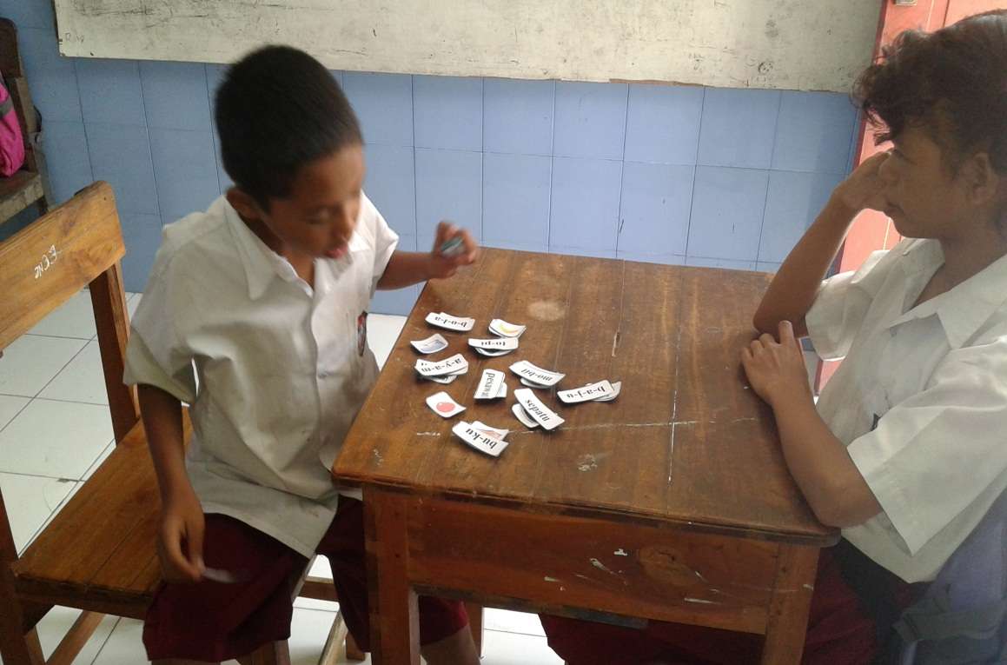

  - Siswa DL dan SYF sedang mencocokan kartu kata sesuai gambar
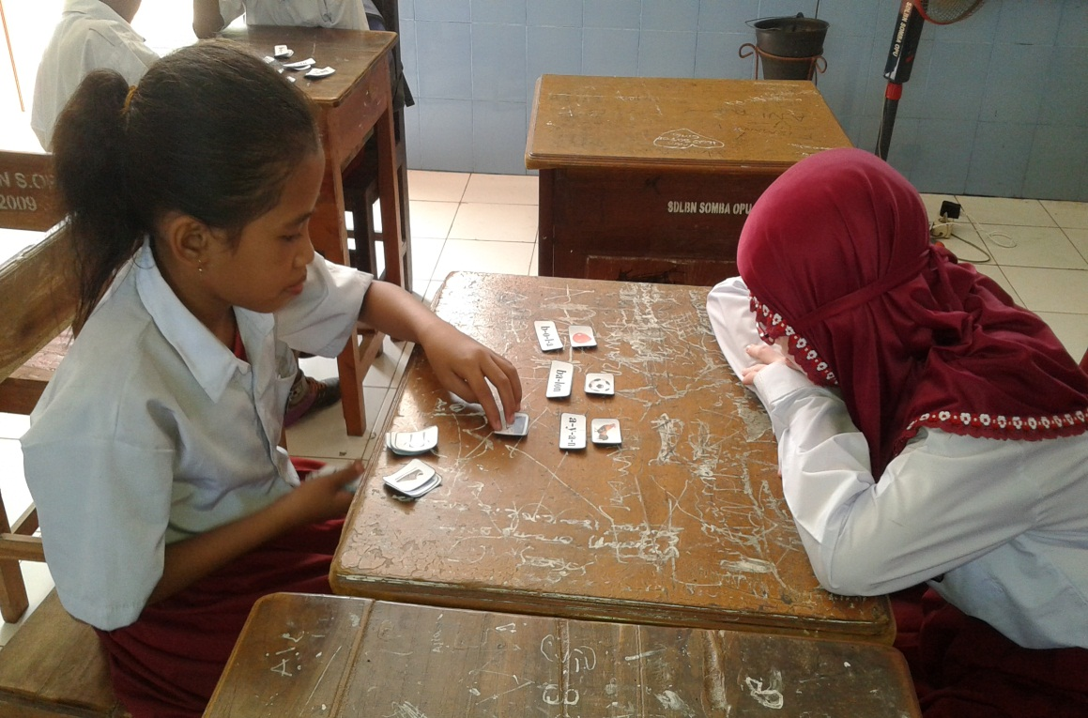

2.2 Setiap kelompok sedang menguji kecepatan dan ketepatan dalam mencocokan kartu kata dengan gambar.
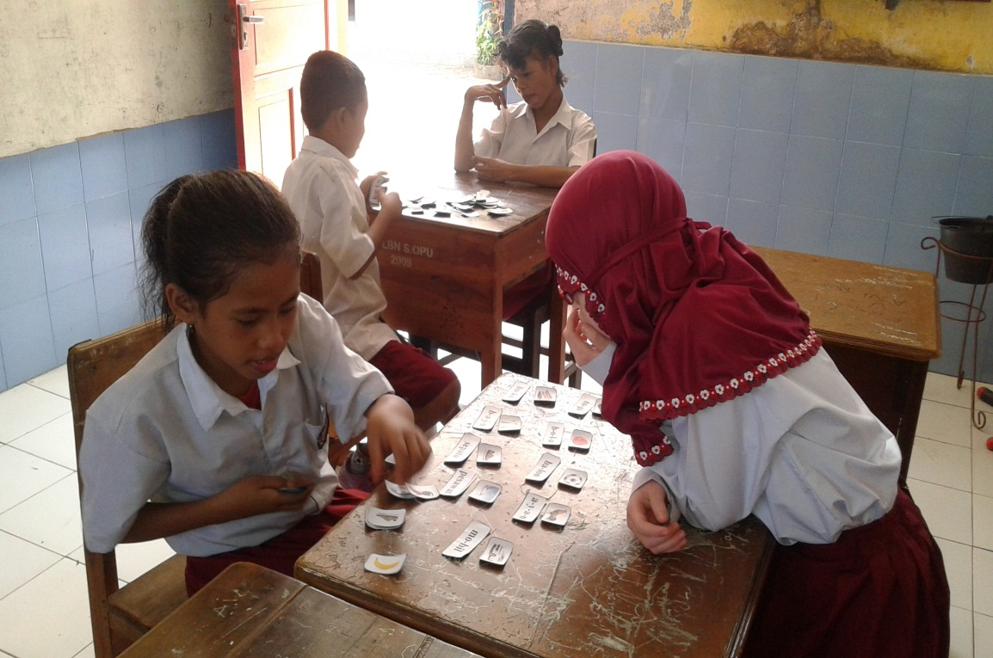

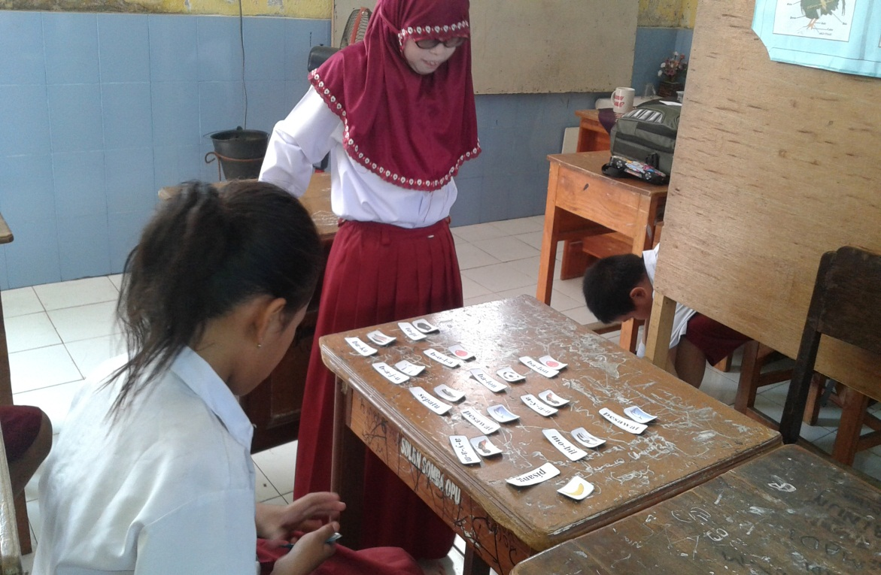
2.3 siswa sudah bisa mengambil kartu kata sesuai dengan gambar
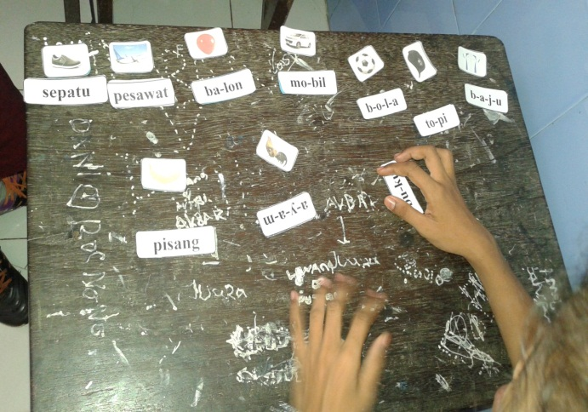

2.4. siswa sedang membaca kata nama gambar yang telah dipasang
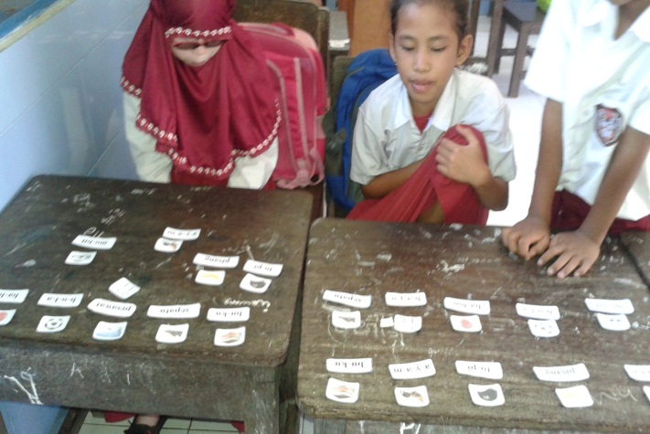

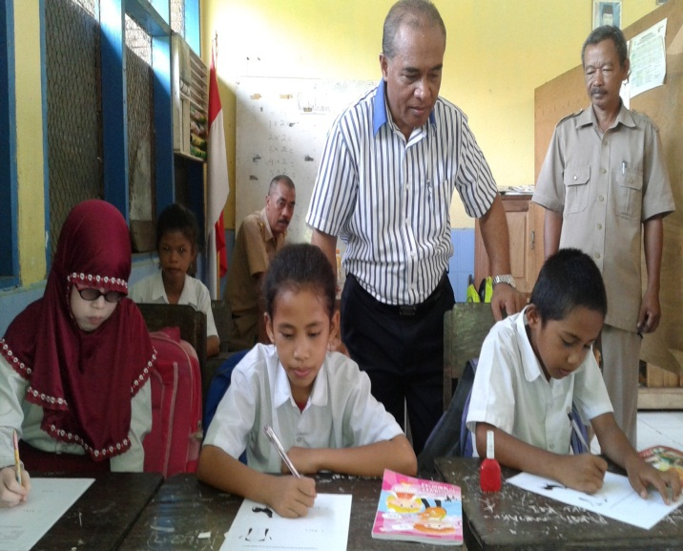
2.5. siswa membaca kata kemudian menulis

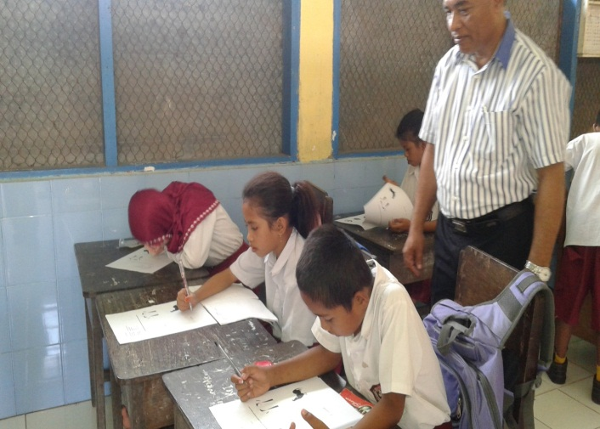

2.6. siswa sedang membca kata nama gambar

